**Persiapan data**

1. Pastikan data agen yang akan dilakukan dropping remunerasi memenuhi syarat-syarat berikut
   1. Status agen aktif
   2. Termasuk dalam BPRO
   3. Data banknya tidak kosong (kode bank, norek, dan pemilih rekening)
   4. Noreknya valid (min 5 digit s/d 16 digit)
   5. Dokumen kontraknya sudah diupload dan sudah diverifikasi pusat
   6. Tidak dalam kondisi status terhold

* Cek dengan query berikut:



* Dari list tsb, DEV menggunakan agen **HURAIDAH (104640)**
* Bila dilihat pada menu **Inquery Hold dan Unhold** agen tsb tidak ada, yg artinya agen tsb tidak dalam kondisi terhold

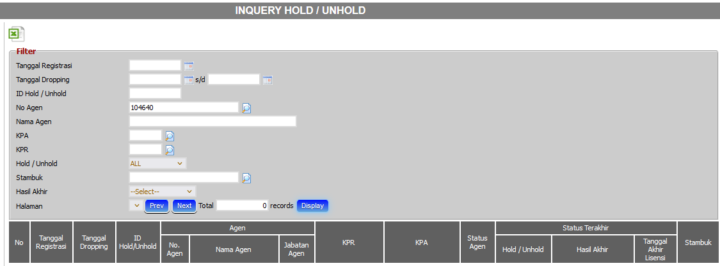

**Langkah-langkah pengetesan**

Contoh data komisinya yg akan diupload adalah sbb:



1. Upload record komisi dengan jenis pendapatan (missal SBO) pada menu **Modul BPRO > Reward Event > Reward Bonus BDS Lainnya > Upload Reward Lainnya**.

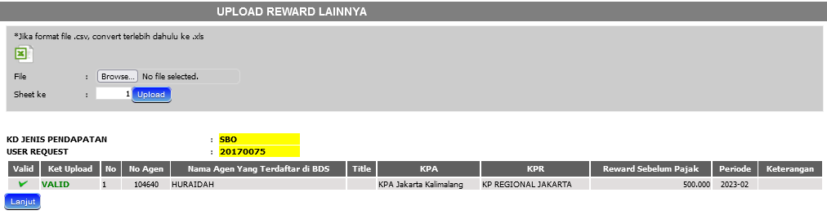

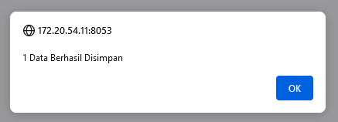

1. Lalu verifikasi di menu **Modul BPRO > Reward Event > Reward Bonus BDS Lainnya > Verifikasi Reward Lainnya**.

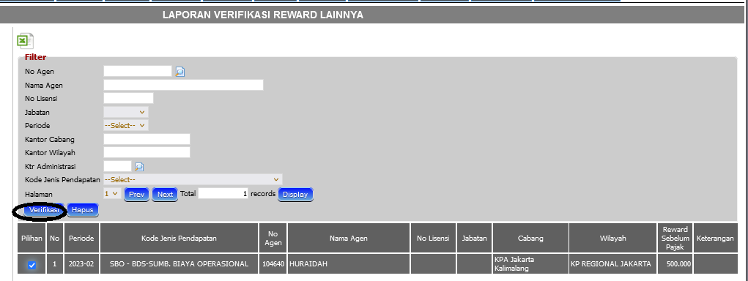

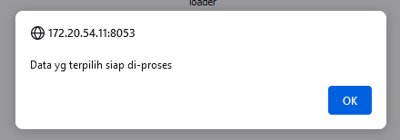

1. Lakukan proses persiapan dropping

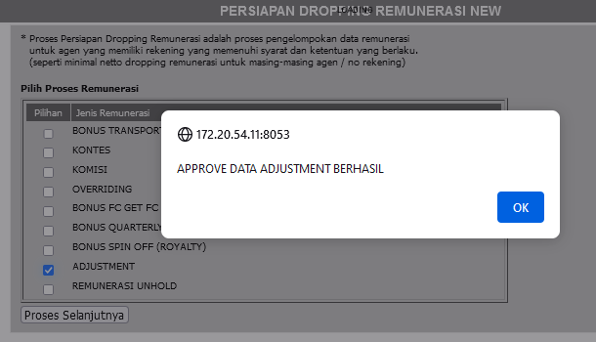

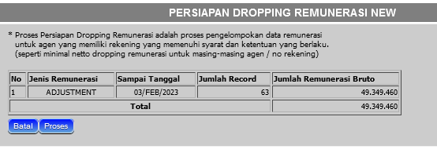

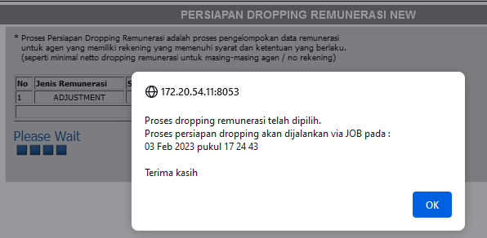

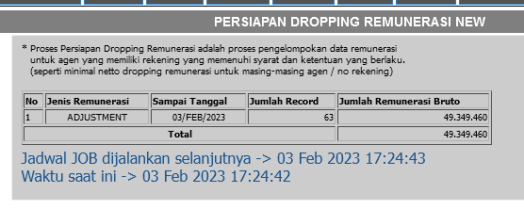

1. Setelah dijalankan, cek di menu

* Dropping Remunerasi BNI NEW apabila agen yg dites menggunakan bank BNI,
* Dropping Remunerasi BRI NEW apabila agen yg dites menggunakan bank BRI
* Dropping Remunerasi Non BNI dan BRI NEW apabila agen yg dites menggunakan bank selain BNI dan BRI

Untuk test dev sendiri, agen tsb menggunakan bank BNI

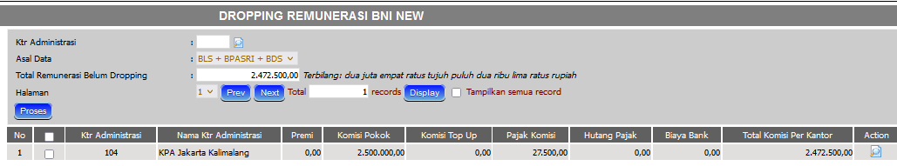

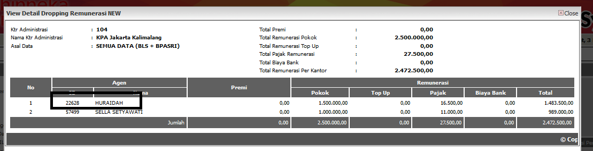

Apabila datanya sudah muncul berarti siap didropping.

1. Klik tombol Proses

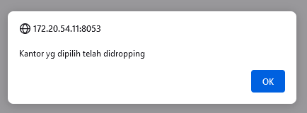

1. Masuk ke menu

* Daftar Remunerasi Dropped BNI NEW apabila agen yg dites menggunakan bank BNI,
* Daftar Remunerasi Dropped BRI NEW apabila agen yg dites menggunakan bank BRI
* Daftar Remunerasi Dropped Non BNI dan BRI NEW apabila agen yg dites menggunakan bank selain BNI dan BRI

Untuk test dev sendiri, agen tsb menggunakan bank BNI.

* Klik tombol icon BNI di kolom SEMUA untuk mendownload CSV



* Klik tombol kaca pembesar di kolom SEMUA untuk melihat detail CSV

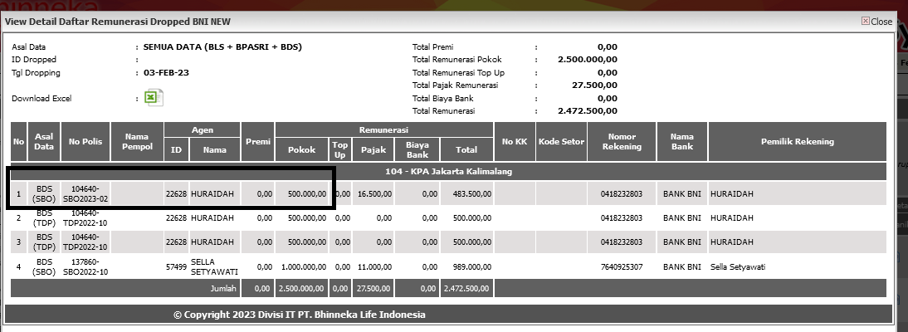

1. Klik tombol Action dan muncul popup

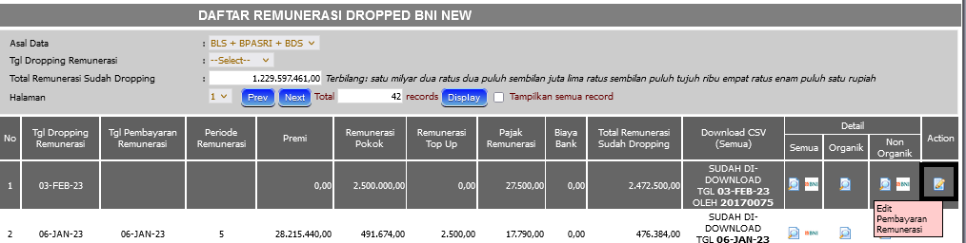

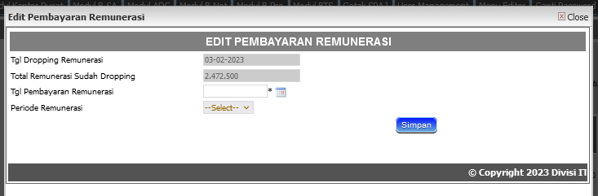

* **Before**

Tidak ada response apa-apa ketika klik tombol **Simpan**

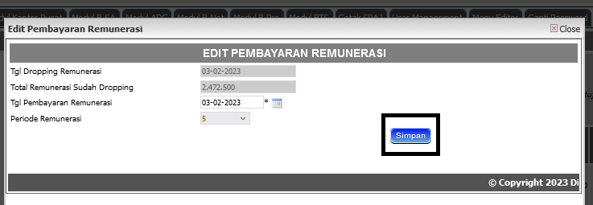

* **After**

Sudah ada response ketika klik tombol **Simpan** dan bisa disimpan tgl pembayarannya untuk bulan februari

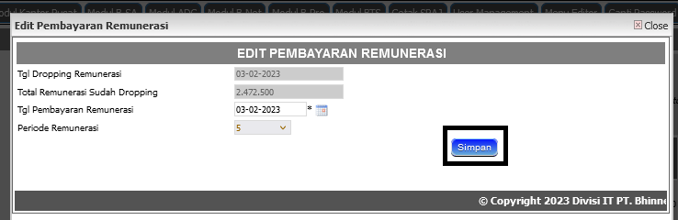

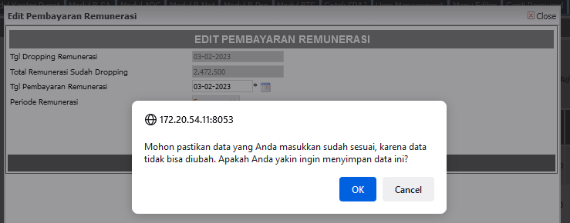

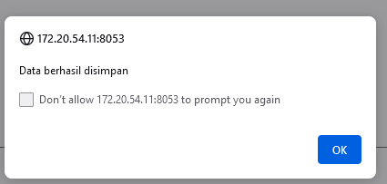

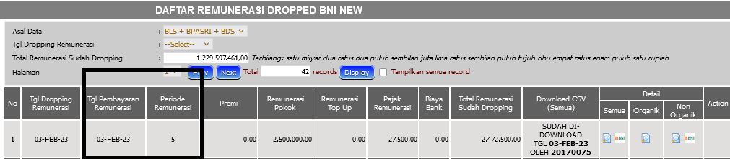

1. Selesai